**Documento Product Backlog**

**y Sprint Backlog 1**

**“sentibot”**

***[Sentibot]***

***Fecha:[27/08/2025]***

**Tabla de contenido**

**Contenido**

Datos del documento 3

Product Backlog del Proyecto “ nombre del proyecto” 4

Estimación de puntos de historia. 4

Patrón de comparación 4

Comprometer historias de Usuario 5

Definición y estimación de tareas 5

Gráfico Burndown Chart inicial del Sprint 1 6

**Datos del documento**

Histórico de Revisiones

| Versión | Fecha | Descripción/cambio | autor |
| --- | --- | --- | --- |
| 0.1 | 19/08/2025 | Inicio | Sebastian loyza |
|  |  |  |  |
|  |  |  |  |

Información del Proyecto

| Organización | Duoc UC. Escuela de Informática y Telecomunicaciones |
| --- | --- |
| Sección | 803D |
| Proyecto (Nombre) | Sentibot |
| Fecha de Inicio | 18/08/2025 |
| Fecha de Término | ? |
| Patrocinador principal | Duoc UC |
| Docente | CARLOS EDUARDO CORREA SANHUEZA |

Integrantes

| Rut | Nombre | Correo |
| --- | --- | --- |
| **20.879.788-3** | **Sebastian Alvarez** | **sebast.alvareza@duocuc.cl** |
| **25.556.186-3** | **Sebastian Loayza** | **lo.sebastian@duocuc.cl** |
| **21.173.805-7** | **Leandro Fabio Valenzuela** | **le.favio@duocuc.cl** |
|  |  |  |
|  |  |  |

**Product Backlog del Proyecto “ nombre del proyecto”**

**Estimación de puntos de historia.**

| **ID** | **Historia de Usuario** | **Estimación** |
| --- | --- | --- |
| 01 | Como usuario del sistema, quiero que la AI detecte mis emociones a través de la cámara, para que pueda tener un registro de cómo me siento en distintos momentos y situaciones | 10 |
| 02 | Como usuario, quiero responder preguntas que ayuden a la AI a entender el contexto de mi emoción, Para que las recomendaciones o intervenciones sean más precisas | 6 |
| 03 | Como usuario,quiero recibir sugerencias de acciones o intervenciones verbales según mi emoción detectada, para que pueda practicar la autorregulación emocional y mejorar mi bienestar | 9 |
| 04 | Como usuario,quiero ver un historial visual y conciso de mis emociones, para que pueda analizar patrones y progreso en mi autorregulación emocional. | 5 |
| 05 | Como usuario con lentes VR,quiero interactuar con la AI en un entorno virtual, para que la experiencia sea más inmersiva al practicar técnicas de atención plena o manejo emocional. | 3 |
| 06 | Como usuario del sistema,quiero que la aplicación utilice la cámara de mi dispositivo para capturar mi rostro,para que el sistema pueda analizar mis expresiones y reconocer mis emociones en tiempo real. | 10 |
| 07 | Como equipo,quiero identificar los requerimientos para que la aplicación utilice la cámara de mi dispositivo para capturar rostros | 7 |

**Patrón de comparación**

| Descripción del patrón de comparación utilizado para efectuar la estimación de puntos de historia.  **Más complejas que HU04**: HU01 y HU06 (10 puntos).En esta se involucra más la imágenes de los usuarios en tiempo real en una web cam tomando su emoción y hacerle las preguntas según su emoción en tiempo real  HU03 (9 puntos). Similar en dificultad, ya que requiere procesar emociones detectadas y generar sugerencias verbales mediante un procesamiento humanizado (Natural).  **De esfuerzo similar o un poco mayor que HU04**: HU02 (6 puntos). Implica lógica adicional de preguntas y procesamiento del contexto de nuestro cliente . **Menos complejas que HU04**: HU05 (3 puntos). Aunque requiere integración en un enorno VR, la funcionalidad es más sencilla en comparación con el resto delas historias de usuarios . |
| --- |

**Comprometer historias de Usuario**

El Equipo define que en primer Sprint desarrollará las siguientes Historias de Usuario:

| **ID** | **Historia de Usuario** | **Sprint** |
| --- | --- | --- |
| 01 | Como equipo, quiero recopilar requerimientos funcionales del sistema de reconocimiento emocional | 1 |
| 02 | Como usuario quiero mejorar mi estado de animo | 1 |
| 03 | Como Product Owner, quiero definir los criterios de aceptación de cada historia de usuario | 1 |
| 04 | Como equipo, quiero levantar requerimientos no funcionales (rendimiento, privacidad, ética de datos) | 1 |
| 05 | Como psicóloga, quiero saber como se identificaran las emociones prioritarias a reconocer (felicidad, tristeza, enojo, etc.) | 1 |
| 06 | Como equipo, quiero analizar la viabilidad de integrar preguntas de contexto y VR en fases posteriores | 1 |
| 7 | Como equipo,quiero identificar los requerimientos para que la aplicación utilice la cámara de mi dispositivo para capturar rostros | 1 |

**Definición y estimación de tareas**

El Equipo define que en primer Sprint desarrollará las tareas necesarias para implementar las historias de usuario:

| **ID Historia** | **Id Tarea** | **Tarea o Actividad** | **Estimación en Horas** |
| --- | --- | --- | --- |
| 01 | A.1 | Recopilar requerimientos funcionales del sistema | 6h |
| 02 | A.2 | Definir criterios de aceptación de historias de usuario | 4h |
| 03 | A.3 | Levantar requerimientos no funcionales | 3h |
| 04 | A.4 | Identificar emociones prioritarias a reconocer | 2h |
| 06 | A.5 | Analizar viabilidad de integrar contexto y VR | 5h |
| 06 | A.6 | Investigar librerías y frameworks de visión por computadora | 3h |
| 01 | A.7 | Evaluar requerimientos técnicos de la cámara | 3h |
| 01 | A.8 | Presentar hallazgos al equipo y definir enfoque inicial | 3h |
|  |  |  |  |
|  |  |  |  |
|  |  |  |  |

**Gráfico Burndown Chart inicial del Sprint 1**

El Scrum Master define el siguiente gráfico inicial del primer Sprint, el gráfico sólo debe contener las tareas definidas para el primer Sprint mostrando el total de horas definidas, pero sin avance aún en las tareas.

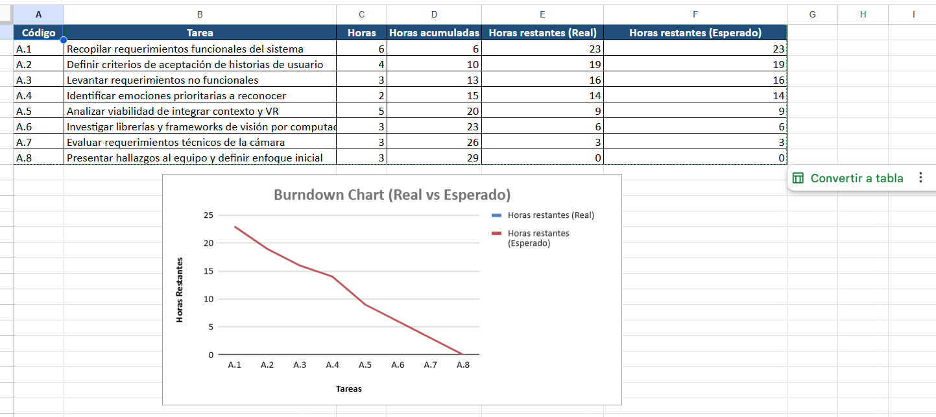

“Seguimiento Aqui